数据上报接口技术标准

接口申请

申请流程
经纪机构机构管理员登陆到住建局房地产信息平台（http://zjj.sz.gov.cn:8004）的个人中心页面—我的业务—数据交换模块，提交开通数据共享接口申请，申请成功后便可使用接口。
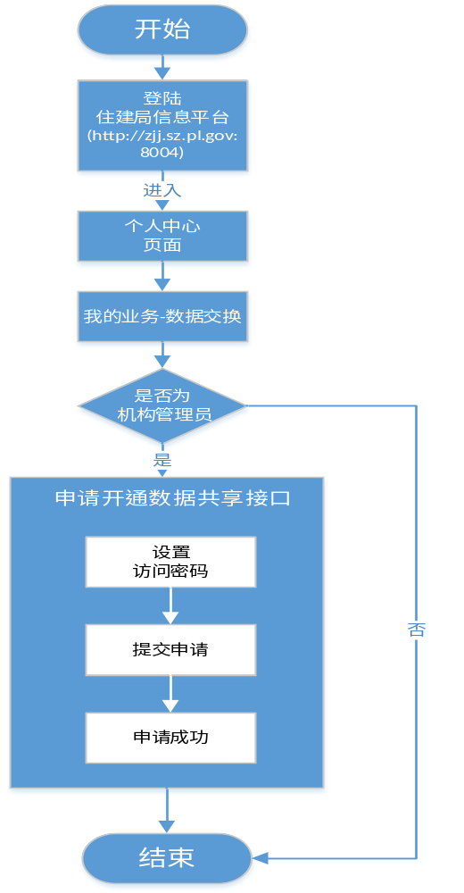

申请指南
第1步：个人中心—我的业务—数据交换
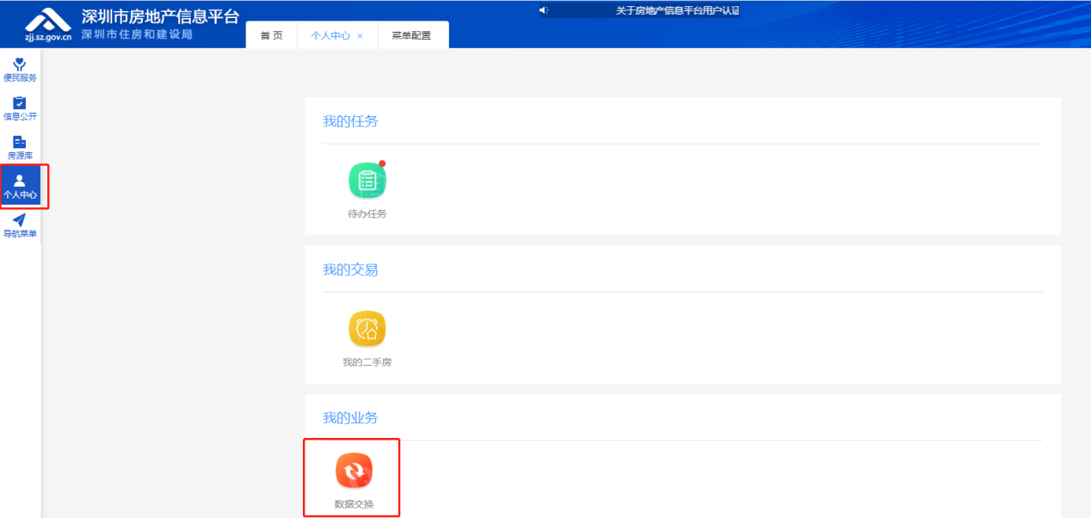
第2步：申请开通数据共享接口
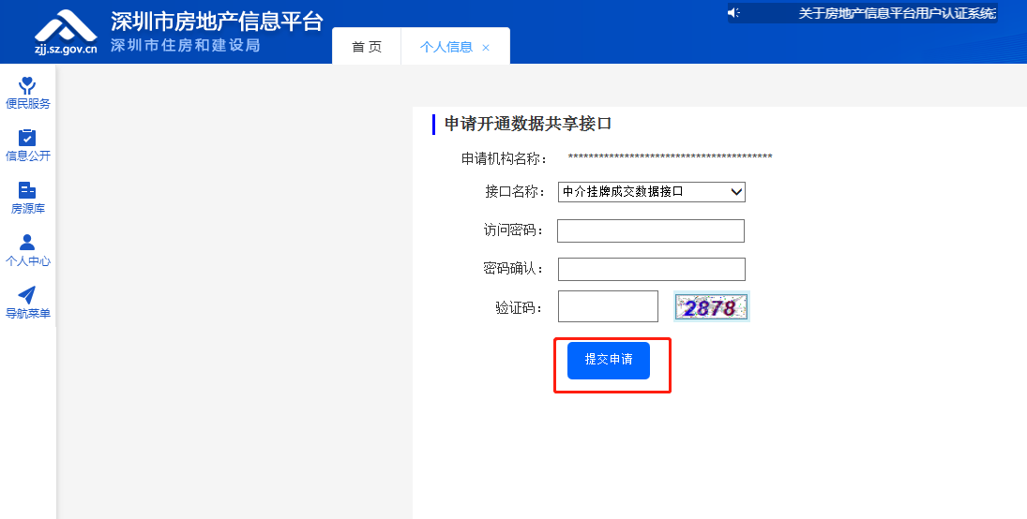

接口使用

获取Token
服务地址 | http://ip:port/PlatSSO/rest/loginauth
接口功能 | 通过用户名密码获取token
http请求方式 | POST
参数 | 入参json格式  - account：账户名  - password：密码
返回值 | 返回值为token，不需要解析，例如eyJpc3N1Y2Nlc3MiOiJ0cnVlIiwiZmFpbHJlc29uIjoiIiwiYWNjb3VudCI6InpoYW9qayIsInRva2VuIjoiMGNlNDUyOGIzMDZkNGUwNzlmZmI5MDFhZDE0MGRkYTgifQ==.Eg4DFhERDQ==

上传数据
服务地址 | http://ip:port/uploadtrans
接口功能 | 上传数据至房地产信息平台
http请求方式 | POST
参数 | head | - permcode：该业务服务接口需要的权限码  - authorization：jwt格式的token，内容为“Bearer ”+第一个接口获取的token值
参数 | body | 入参json格式  - FCZH：房产证号  - XMMC：项目名称  - FYXXBM：房源编码  - SJ：时间。  - JE：金额。  - JJJG：经纪机构名称  - JJFZJG：分支机构名称  - type：交易节点类型。1：挂牌；2：成交；3：贷款。
- 返回值 | Json格式  - status：响应业务状态码。1：成功；500：内部错误；  - msg：响应消息

数据要求
信息项 | 代码 | 长度 | 备注
房产证号 | FCZH | Varchar(40) | 房产证号或不动产证号简写，例如不动产证号为“粤（2020)）深圳市不动产权第1111111号”，则传20201111111。
项目名称 | XMMC | Varchar(200)
房源信息编码 | FYXXBM | Varchar(50)
时间 | SJ | DATE | 格式：YYYY-MM-DD。  挂牌时间、实际撮合成交时间（三方）、申请贷款时间
金额 | JG | NUMBER(14,2) | 挂牌价格、实际成交总价(业主实收,不含税费)、申请贷款金额
数据来源(经纪机构名称) | JJJG | Varchar(300)
数据来源(分支机构名称) | JJFZJG | Varchar(200)
交易节点类型 | TYPE | Varchar(10) | 1：挂牌；2：成交；3：贷款。
备注：1、申请及接口将于2020年5月1日开放，请各机构提前做好接入准备，按时完成数据上报工作。
2、此次除实现日常实时报送外，须补报2019年1月1日起本机构代理成交的所有数据。

